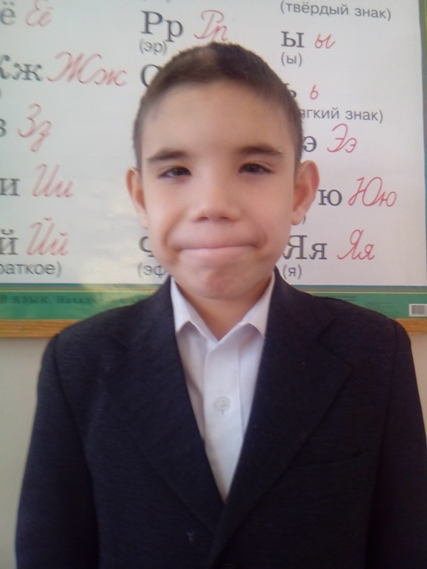
Мальчик родился в марте 2006
Цвет глаз: серый
Цвет волос: темные
Характер: Лёшенька – улыбчивый и жизнерадостный мальчик. Он любит рисовать, кататься зимой на санках и играть с друзьями в «догонялки». Лёша – старательный ученик. Он внимательно изучает школьный материал и умеет выразительно читать стихи.
Возможные формы устройства: усыновление, опека.
Группа здоровья: 3-я группа здоровья.
Причина отсутствия родительского попечения матери: свидетельство о смерти матери.
Причина отсутствия родительского попечения отца: свидетельство о смерти отца.
Братья или сестры: братьев и сестер нет.

